INFORME DE TALLER LECCIONES APRENDIDAS Y ESTRATEGIA DE SALIDA

12 y 13 de agosto de 2022

Iniciativa Azuero Sostenible MiAMBIENTE PNUD/GEF

Objetivos:
- Sesión de Lecciones aprendidas y estrategia de salida/sostenibilidad de Azuero Sostenible.
- Actualización de Plan de Género

Participantes:
Por Azuero Sostenible MiAMBIENTE PNUD/GEF
- Mónica Mora, Coordinadora
- Anna Nuñez, Técnica
- Alicia Díaz, Especialista de Género
- Xin Wu, Pasante
- Ana Batista, Técnica comunitaria
Por PNUD:
- Anarela Sánchez, Asociada Clúster de Medio Ambiente y Desarrollo Sostenible
Por MiAMBIENTE:
- José Julio Casas, Director de Costas y Mares
- Karen Domínguez, Jefa de Costas y Mares, Regional MiAMBIENTE Los Santos
- Elida Bernal, Directora Regional MiAMBIENTE Los Santos

Día y hora | Sitio para visitar | Agenda
Miércoles 10 de agosto | Pedasí | *8:00 – 11:00 am -Revisión del Plan de Género del proyecto y actualización de actividades  *1:00 – 4:00 pm -Planificación de acciones finales, actividad de cierre del proyecto con actores claves y partes interesadas.
Jueves 11 de agosto | Las Tablas | *8:00- 4:30 pm – Sesión estrategia de salida/sostenibilidad de Azuero Sostenible. (Monica, Xin, Ana, Alicia, Anna, José Julio)
Viernes 12 de agosto | Las Tablas | 8:00- 2:00 pm – Sesión de Lecciones aprendidas de Azuero Sostenible. (Monica, Xin, Ana, Alicia, Anna, José Julio, Karen)

- Desarrollo de Actividades

Miércoles 10 de agosto
Actividad 1. Revisión del Plan de Género del proyecto y actualización de actividades
Lugar: Pedasí
Participantes: Mónica Mora, Alicia Díaz, Xin Wu, Ana Batista, Anna Nuñez (Azuero Sostenible)
Se realizó la reunión de la Unidad Coordinadora donde se revisó y actualizó el Plan de Género bajo la moderación de Alicia Díaz (Referencia Plan de Género Actualizado)
Actividad 2: Planificación de acciones finales, actividad de cierre del proyecto con actores claves y partes interesadas.
Lugar: Pedasí
Participantes: Mónica Mora, Alicia Díaz, Xin Wu, Ana Batista, Anna Nuñez (Azuero Sostenible)
Se realizó una reunión preparatoria de revisión de herramientas para los talleres de Estrategia de Salida y lecciones aprendidas de los días siguientes (Referencia: Informe de Taller y Documentos de lecciones aprendidas y estrategia de salida).

Jueves 11 de agosto
Actividad 1. Sesión estrategia de salida/sostenibilidad de Azuero Sostenible
Referencia: Informe de Taller y Documentos de lecciones aprendidas y estrategia de salida

Viernes 12 de agosto
Actividad 1. Sesión de Lecciones aprendidas de Azuero Sostenible
Referencia: Informe de Taller y Documentos de lecciones aprendidas y estrategia de salida

ANEXO 1.

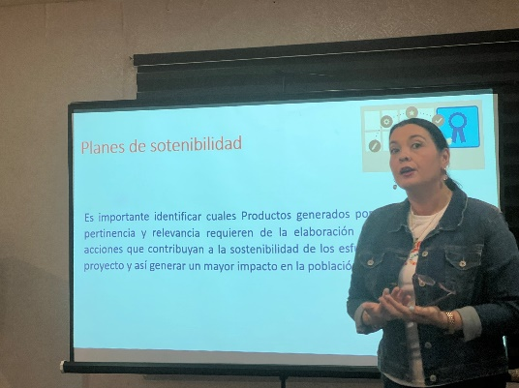
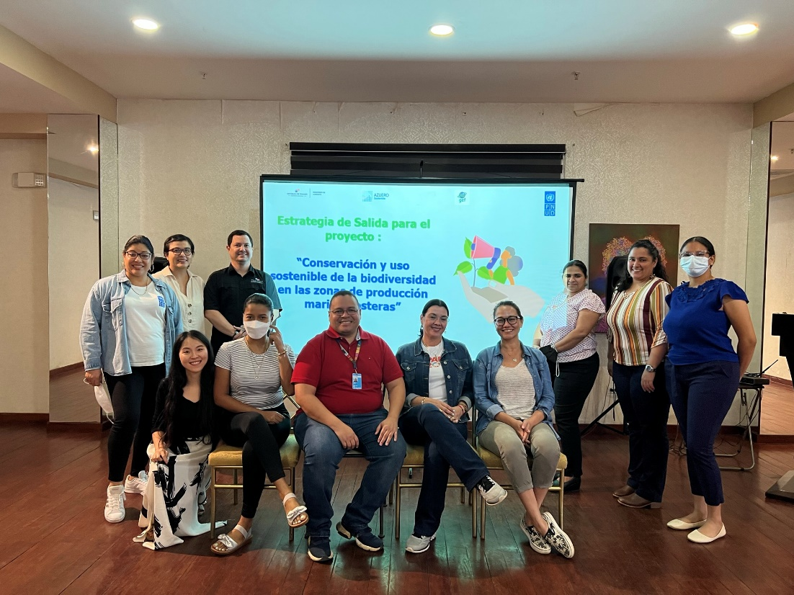
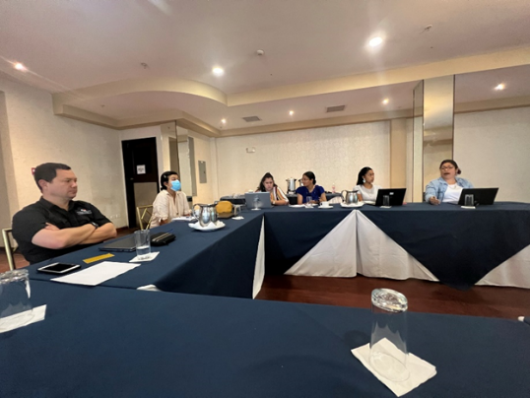
Figura 1. Taller de actividades de seguimiento y lecciones aprendidas del proyecto.

ANEXO 2. Herramientas de recolección de información y matriz de caracterización de aprendizajes.

Tabla de Compromisos y vínculos locales
Socios identificados de acuerdo a su mandato | Componente/Producto vinculado al socio | Productos finales/capacidades instaladas que se traspasan | Seguimiento y apoyo requerido | Responsable

Acciones clave para la transferencia y cierre de un proyecto
Componente identificado para la transferencia | Actividad de Salida | Fecha de traspaso | Acciones de seguimiento

Analisis de riesgos en la transferencia y cierre de un proyecto
Componente | Producto/capacidad instalada | Tipo de Riesgo (recursos humanos, procesos, sistemas internos, sistemas externos) | Magnitud del Riesgo (Alta, Media,Baja) | Medidas de mitigación | Recursos requeridos

Disposición de activos
Tipo de activo | Estado | Destinatario | Responsable de entrega | Responsble de recepción

Inventario de recursos a transferir
# de Inventario | Descripción | Marca | Modelo | Serie | Estado actual | Valor de compra | Fecha de Compra | Asignado a: | Entregado a:

Planes de sostenibilidad
Componente/Producto | Justificación | Actividades propuestas | Responsable

Reflexión después de la acción
Matríz de caracterización del aprendizaje
Componente | ¿Qué salio bien? | ¿Por qué salio bien? | Factores de éxito
Ejemplo: Comunicación con los beneficiarios. | Se difundio de forma efectiva y actualizada el estado, avances y resultados de los proyectos y/o estudios en ejecución en cada comunidad y promovió la participación de los pobladores. | Se realizaron esfuerzos permanentes para informar a los moradores de cada proceso clave tales como: presentación de contratistas antes de iniciar un proyecto, reuniones informativas, elaboración de materiales impresos, reuniones y visitas casa a casa. | 1. La mejora continua, en las estrategias de divulgación de información. 2. Contar con una oficina de gestión en la zona de acción del proyecto.
 | ¿Qué salio mal? | ¿Qué ajustes hicimos para enfrentar el reto? | Factores de éxito
 | Baja participación de las mujeres en proyectos de desarrollo | Se realizaron esfuerzos permanentes para incluir a las mujeres en los proyectos como parte del grupo familiar e incluyendolas en las capacitaciones. | 1. Giras continuas de seguimiento en campo. 2. Actividades para promover el involucramiento de las mujeres.
Componente | ¿Qué salio bien? | ¿Por qué salio bien? | Factores de éxito
Ejemplo: Ejecución de estudios y/o proyectos de desarrollo. | Informes de productos entregados a tiempo y con calidad. | Permanente acompañamiento del equipo técnico en correcciones y asegurando el enfoque adecuado de contenidos. | 1. Informes con calidad que requieren menos tiempos de los téncicos para su aprobación.
 | ¿Qué salio mal? | ¿Qué ajustes hicimos para enfrentar el reto? | Factores de éxito
 | Contratista incumple con lo establecido en los TDR para el alcance de los objetivos del proyecto. | Mayor frecuencia en las visitas de acompañamiento a los contratistas durante el desarrollo de actividades en campo, conversaciones con los beneficiarios, reuniones de revisión de información, documentación de incidentes y toma de decisiones para establecer acuerdos de mejora o de ser necesario suspender el contrato de servicios y gestionar nuevas licitaciones. | 1. Giras continuas de seguimiento en campo. 2. Revisión detallada de planes de trabajo y productos.
Componente |  |  | Factores de éxito
Ejemplo: Aspectos administrativos y de gestión. | ¿Qué salio bien? | ¿Por qué salio bien?
Mecanismos de gestión de recursos (procesos administrativos que facilitan el trabajo del equipo tales como vehículos, caja menuda etc.) | Adecuada planificación de la logística para atender las diferentes actividades en el área y facilitar el desarrollo de los trabajos. | Porque hubo una adecuada gestión de los recursos administrativos requeridos para atender cada una de las necesidades para la ejecución de los estudios y proyectos (consecución de vehículos, viáticos, recurso humano). | 1. Planificación a tiempo de los recursos requeridos 2. Recursos adecuados considerando las condiciones del área
 | ¿Qué salio mal? | ¿Qué ajustes hicimos para enfrentar el reto? | Factores de éxito
 | Muchos gastos sumidos por los técnicos de campo en combustible. | Se gestiono una caja menuda para imprevistos. | 1. caja menuda con periodicidad administrada desde la coordinación del proyecto.

